Vil du være med å løfte Blåbærgrenda barnehage til nye høyder?
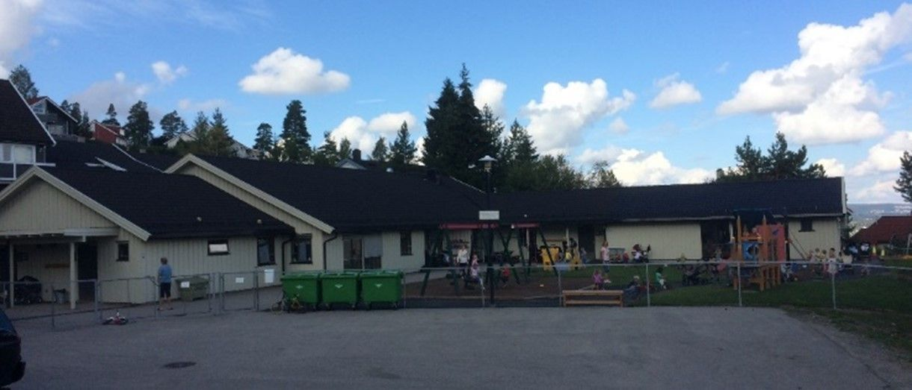
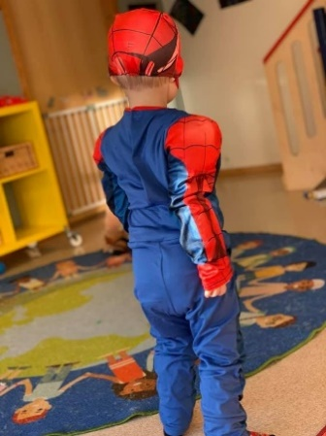
Innehar du de tre G`ene? For oss står de for Gnist, Glød og Glede, og om det kjennetegner deg er kanskje dette drømmejobben din!

Vi har en 100% stilling som barnehagelærer ledig, med oppstart snarest mulig. Foreløpig et vikariat fram til 30.06.2027, men det kan være muligheter for fast stilling etter endt vikariat.
Vi ønsker oss deg som har evnen til å se den enkelte, men som inkluderer alle. Du må ha et bevisst forhold til lekens betydning, ha evnen til å la deg rive med og fly høyt, men samtidig klare å lande og å vise gjennomføringsevne. Om du i tillegg bidrar til pedagogisk utvikling i barnehagen, er nytenkende og ser muligheter framfor begrensninger er det kanskje nettopp DEG vi leter etter. I vår barnehage er alle superhelter! Vi bruker naturen aktivt som læringsarena, og har både egen gamme og gapahuk som brukes jevnlig.
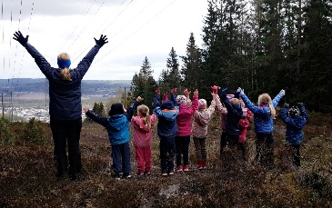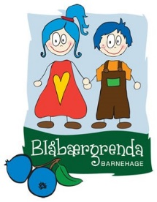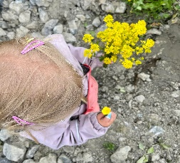
Det er en forutsetning at du er utdannet barnehagelærer, og har gode norskkunnskaper (bestått norskprøve 3). Egnethet, ansvarsbevissthet, initiativ og samarbeidsevner er viktig for oss, og vil bli vektlagt.
Barnehagen ligger på Fjerdingby i Rælingen, har 74 barn og meget god grunnbemanning. Ta kontakt med daglig leder Linda Y. Rosenborg, tlf.: 93085272, for mer informasjon.
Søknad sendes linda@blabergrenda.no snarest, og innen 31.10.26

